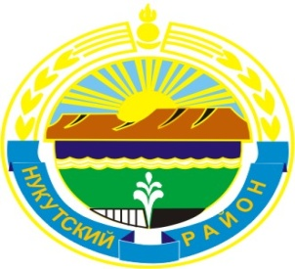

МУНИЦИПАЛЬНОЕ ОБРАЗОВАНИЕ
«НУКУТСКИЙ РАЙОН»

АДМИНИСТРАЦИЯ
МУНИЦИПАЛЬНОГО ОБРАЗОВАНИЯ
«НУКУТСКИЙ РАЙОН»

ПОСТАНОВЛЕНИЕ
от 12 мая 2015 года № 232 п.Новонукутский

О внесении изменений в учредительные
документы Муниципального бюджетного
образовательного учреждения дополнительного
образования «Новонукутская детская школа искусств»

В соответствии с ч.5 ст. 108 Федерального закона от 29 декабря 2012 года № 273-ФЗ «Об образовании в Российской Федерации», руководствуясь ст.35 Устава муниципального образования «Нукутский район», Администрация

ПОСТАНОВЛЯЕТ:

- Переименовать Муниципальное бюджетное образовательное учреждение дополнительного образования «Новонукутская детская школа искусств» переименовать в Муниципальное бюджетное учреждение дополнительного образования «Новонукутская детская школа искусств» с 12 мая 2015 года.
- Директору Муниципального бюджетного образовательного учреждения дополнительного образования «Новонукутская детская школа искусств» (Атутова Н.П.) внести изменения в учредительные документы и зарегистрировать в регистрирующем органе.
- Опубликовать настоящее постановление в газете «Свет Октября» и разместить на официальном сайте муниципального образования «Нукутский район».
- Контроль за исполнением данного постановления возложить на начальника Муниципального казенного учреждения Отдел культуры Администрации муниципального образования «Нукутский район» Л.Н. Жураховскую.

Мэр С.Г. Гомбоев

